LES BANDES BLANCHES SUR L’AUTOROUTE
Table des matières

Fiche professeur 2
Fiche élève 6
Narration de séance et productions d’élèves 7

Fiche professeur

LES BANDES BLANCHES SUR L’AUTOROUTE

- Niveaux et objectifs pédagogiques
4e : notion de vitesse.
3e : entretien de la notion de vitesse, changement d’unités de vitesse.
- Modalités de gestion possibles
Appropriation individuelle, travail en groupes.
- Degré de prise en main de la part du professeur
Deuxième degré.
- Situation
Sécurité routière : une photographie prise de l’intérieur d’un véhicule automobile roulant à 130 km/h sur une autoroute montre clairement que l’automobiliste ne respecte pas la consigne :
UN TRAIT = DANGER … DEUX TRAITS = SECURITE !
- Supports et ressources de travail
Calculatrice.
Les informations suivantes :
- Une signalisation qu’on trouve sur les autoroutes :
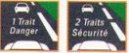
- Sur autoroute les bandes blanches séparant la voie de droite et la voie d’arrêt d’urgence ont une longueur de 39 m et sont espacées de 14 m.
- Décret du 23/11/2001, R.412.12, relatif à la sécurité routière : « La distance minimale légale séparant deux véhicules est celle correspondant à un temps minimal de perception-réaction de 2 secondes ».
- Le temps de « perception-réaction » est le temps qui s’écoule entre l’instant de la perception visuelle du signal lumineux de freinage du véhicule qui précède et le début du freinage du véhicule qui suit.
- Le conducteur en infraction encourt une contravention de 4e classe, amende forfaitaire de 135 € et retrait de trois points. En cas de récidive dans un délai d’un an et lorsque le véhicule circule dans un tunnel, le conducteur est passible de 6 mois d’emprisonnement et 3 750 € d’amende.
- La photographie ci-dessous, prise de l’intérieur d’un véhicule roulant à 130 km/h sur une autoroute.
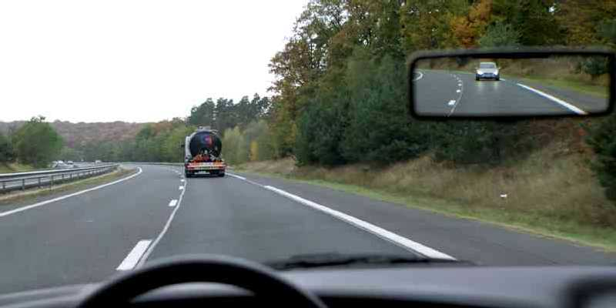
- La consigne : UN TRAIT = DANGER … DEUX TRAITS = SECURITE !
- Consignes données à l’élève
Pourquoi le législateur impose-t-il cette distance ? Quels dangers ce conducteur encourt-il ?
Quels arguments peut-on lui donner pour lui expliquer ces dangers et l’amener à respecter ces distances de sécurité ?
- Dans le document d’aide au suivi de l’acquisition des connaissances et des capacités du socle commun
Pratiquer une démarche scientifique ou technologique, résoudre des problèmes | Capacités susceptibles d’être évaluées en situation | Critères de réussite
- Rechercher, extraire et organiser l’information utile | Observer, recenser des informations : extraire d’un document, d’un fait observé, les informations utiles.  Organiser les informations pour les utiliser : reformuler, traduire. | L’élève repère le non-respect des distances du conducteur, il utilise les données 2, 3 et 4.  L’élève compare les temps, ou les distances, ou les vitesses.
- Réaliser, manipuler, mesurer, calculer, appliquer des consignes | Calculer, utiliser une formule. | L’élève utilise la formule d = vt.
- Raisonner, argumenter, pratiquer une démarche expérimentale ou technologique, démontrer | Proposer une démarche de résolution : formuler un problème ;  émettre une hypothèse, une conjecture : proposer un calcul ; faire des essais ; choisir une méthode.  Exploiter les résultats : confronter le résultat obtenu au résultat attendu ;  valider ou invalider la conjecture, l’hypothèse. | L’élève relie la distance entre les bandes blanches sur la route et le temps de freinage.  L’élève calcule la distance parcourue en 2 s à 130 km/h, compare avec la distance donnée par le législateur et conclut.
- Présenter la démarche suivie, les résultats obtenus, communiquer à l’aide d’un langage adapté | Présenter, sous une forme appropriée, une situation (avec une formulation adaptée), un questionnement, une conjecture, une démarche (aboutie ou non) :  - au cours d’un débat ;  - par un texte écrit ;  - à l’oral. | La démarche est explicitée : présentation des calculs, formulation de la réponse dans un français correct.

Savoir utiliser des connaissances et des compétences mathématiques | Capacités susceptibles d’être évaluées en situation | Critères de réussite
- Organisation et gestion de données | Reconnaître si deux grandeurs sont ou non proportionnelles et, dans l’affirmative :  - déterminer et utiliser un coefficient de proportionnalité ;  - calculer une quatrième proportionnelle. | L’élève utilise la proportionnalité entre distance et durée.
- Nombres et calculs | Mener à bien un calcul instrumenté (calculatrice, tableur).  Utiliser des expressions littérales donnant lieu à des calculs numériques. | Les résultats sont en accord avec les calculs indiqués.  L’élève utilise la formule d = vt.
- Grandeurs et mesures | Calculer une longueur, une durée, une vitesse.  Effectuer des conversions d’unités relatives aux grandeurs étudiées. | L’élève effectue des conversions correctes.

- Dans les programmes des niveaux visés
Niveaux | Connaissances | Capacités
4e | Utilisation de la proportionnalité. | Déterminer une quatrième proportionnelle.
 | Vitesse moyenne. | Calculer des distances parcourues, des vitesses moyennes et des durées de parcours en utilisant l’égalité d = vt.  Changer d’unités de vitesse (mètre par seconde et kilomètre par heure).
3e | Grandeurs composées, changements d’unités : vitesse moyenne. | Effectuer des changements d’unités sur des grandeurs produits ou des grandeurs quotients.
- Aides ou « coups de pouce »
- vérification d’une bonne compréhension de la situation et de la consigne
Que se passe-t-il si le camion est arrêté brusquement ? Pourquoi ?
- aide à la démarche de résolution
Comment les longueurs de ces bandes blanches sont-elles calculées ?
- apport de connaissances et de savoir-faire
4e : notion de vitesse.
3e : grandeurs produits, grandeurs quotients et changements d’unités.
- Approfondissement et prolongement possibles
Si la vitesse maximale autorisée était de 90 km/h, quelle pourrait être la longueur d’une bande blanche donnant des indications analogues à l’automobiliste ?

Fiche élève

LES BANDES BLANCHES SUR L’AUTOROUTE

Sur les autoroutes, on trouve cette signalisation :
La photographie ci-dessous, prise de l’intérieur d’un véhicule roulant à 130 km/h sur une autoroute, montre clairement que le conducteur ne respecte pas la consigne de sécurité :
UN TRAIT = DANGER … DEUX TRAITS = SECURITE !
On donne les informations suivantes :
- Sur autoroute les bandes blanches séparant la voie de droite et la voie d’arrêt d’urgence ont une longueur de 39 m et sont espacées de 14 m.
- Décret du 23/11/2001, R.412.12, relatif à la sécurité routière : « La distance minimale légale séparant deux véhicules est celle correspondant à un temps minimal de perception-réaction de 2 secondes ».
- Le temps de « perception-réaction » est le temps qui s’écoule entre l’instant de la perception visuelle du signal lumineux de freinage du véhicule qui précède et le début du freinage du véhicule qui suit.
- Le conducteur en infraction encourt une contravention de 4e classe, une amende forfaitaire de 135 € et un retrait de trois points. En cas de récidive dans un délai d’un an et lorsque le véhicule circule dans un tunnel, le conducteur est passible de 6 mois d’emprisonnement et 3 750 € d’amende.
Pourquoi le législateur impose-t-il cette distance ? Quels dangers ce conducteur encourt-il ? Quels arguments peut-on lui donner pour lui expliquer ces dangers et l’amener à respecter ces distances de sécurité ?

Narration de séance et productions d’élèves

Ce travail a été donné dans une classe de quatrième. Après une recherche individuelle de 5 à 10 min, des groupes de 3 ou 4 élèves ont été constitués. Ce sont des groupes de niveau hétérogène et formés d’élèves ayant l’habitude de travailler ensemble.
La plupart des groupes n’ont pas vu l’aspect mathématique de l’exercice. Ils se sont contentés de dire qu’il y avait un risque car ils ne voyaient pas deux traits au niveau de la bande d’arrêt d’urgence, et ils ont focalisé leur travail sur l’amende encourue.
J’ai dû passer auprès de tous ces groupes pour leur demander d’avoir un esprit critique vis à vis de cette affirmation générale qui dit qu’il faut deux traits pour être en sécurité.
Certains groupes ont assez vite compris l’enjeu de l’exercice. Quant aux autres, je leur ai demandé de m’expliquer pourquoi c’est dangereux si je suis une voiture « de près », et pourquoi ce n’est pas dangereux si je suis une voiture « de loin ».
Après cette dernière intervention, les groupes ont tous trouvé qu’il y avait un lien entre distance de freinage, temps de réaction et distance entre les deux véhicules. Il ne restait plus qu’à formaliser ce lien.
La séance s’est terminée de façon très studieuse avec beaucoup d’échanges dans les groupes. J’ai donc laissé les élèves autonomes.
A la fin de la séance, j’ai récupéré les travaux faits sur une feuille A4 blanche (pour les scanner).
A la séance suivante, un élève de chaque groupe a présenté son affiche (vidéo-projetée au tableau). Le présentateur a été choisi par le professeur, à la mi-temps de la séance précédente.
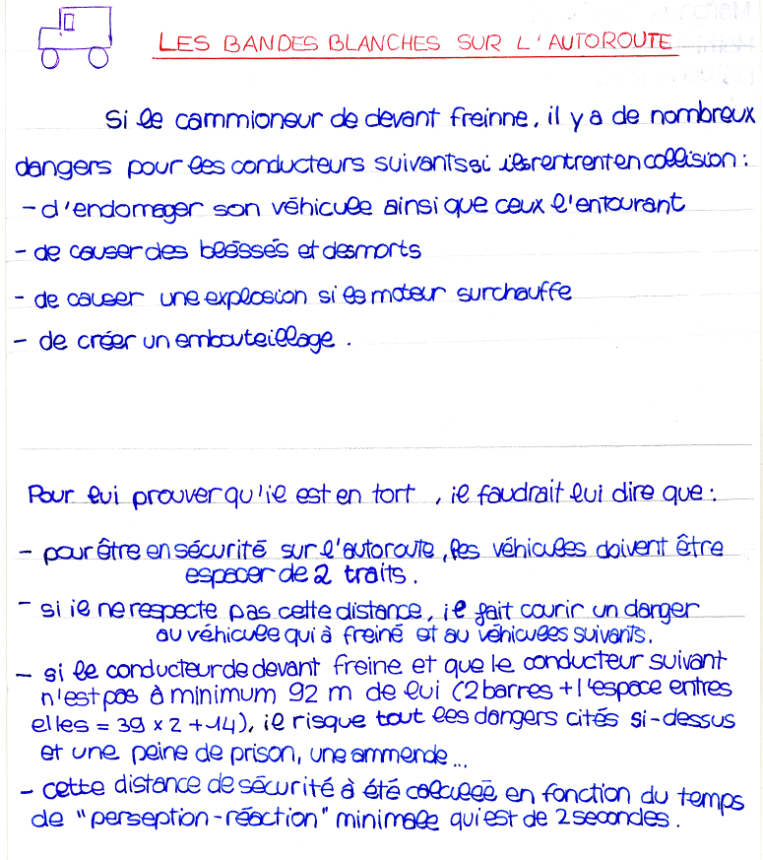
Le non-respect des distances (véhicule précédent et véhicule suivant) et les données 2, 3 et 4 sont repérés. On peut évaluer positivement « extraire d’un document, d’un fait observé, les informations utiles ».

L’élève fait confiance à l’institution, on ne peut évaluer positivement ni la proportionnalité, ni l’utilisation d’une formule, ni les conversions.
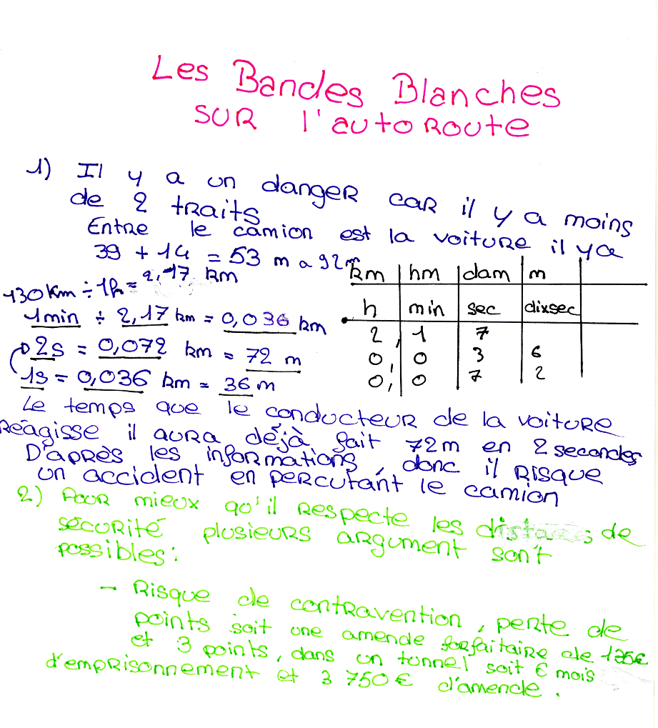
Le non-respect des distances, et les données 2, 3 et 4 sont repérés. On peut évaluer positivement « extraire d’un document, d’un fait observé, les informations utiles ».
Le résultat de la conversion des unités de vitesse est correct mais pas sa présentation. Un dialogue avec l’élève permettra de repérer où se situe la confusion.
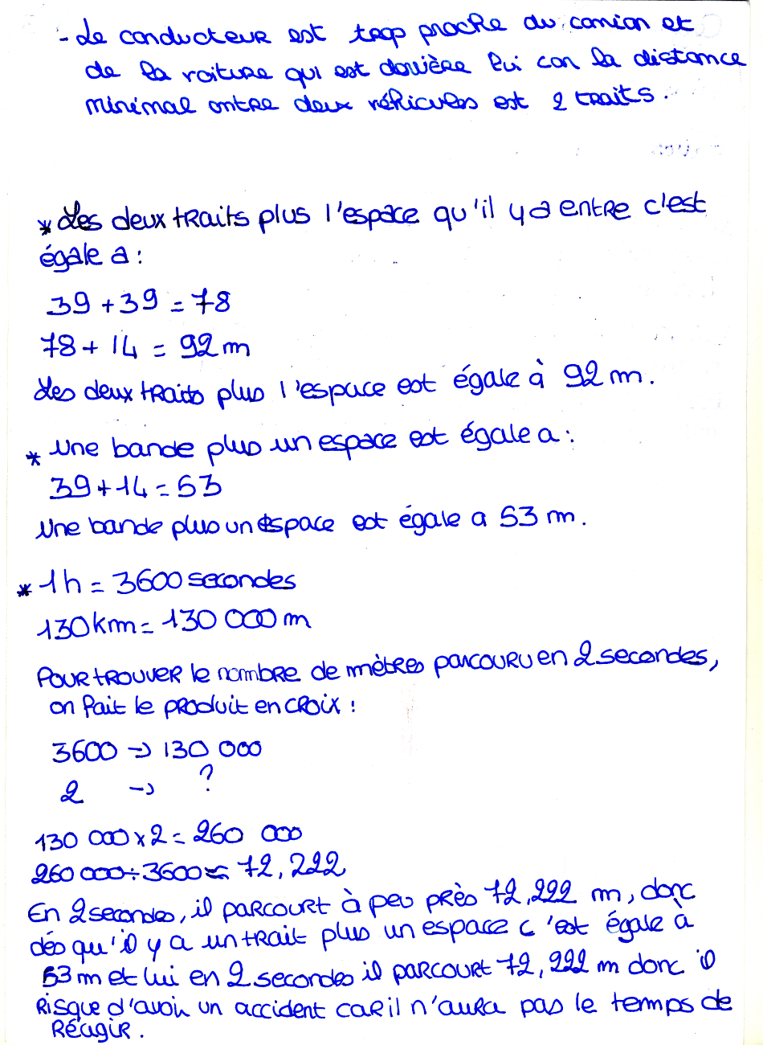
L’élève utilise la proportionnalité entre distance et durée, la démarche est clairement explicitée, on peut évaluer positivement « reconnaître si deux grandeurs sont ou non proportionnelles ; calculer une quatrième proportionnelle » et « présenter, sous une forme appropriée, une démarche par un texte écrit ».
Le double risque (véhicule précédent, véhicule suivant) est repéré, mais il n’est pas fait mention de la donnée 4, probablement jugée mineure par l’élève.

